Materialet för klassen
Utöver lektionskortet finns stödmaterialet för klassen: lektionens delar, affischen Så visar du och bladet Stegen. Varje blad står på en egen sida.

Lektionens delar
Sätt de sex korten med bild i rad på tavlan, och flytta pilen när ni går vidare. Skriv ut på A4 eller A3 och klipp isär. Gå igenom korten första lektionen, och låt en elev flytta pilen.

Affischen Så visar du
Affischen visar miniwhiteboardens rutin i fyra steg. Sätt upp den där alla ser den. Peka på den under första veckan och när rutinen glider.

Stegen
Skriv stegen för arbetsområdet stort, med samma ord som du säger, och sätt upp bladet bredvid lektionens delar. Gör ett nytt blad när arbetsområdet byts. Bladet ger också eleverna en ram när de förklarar: Först … Sedan … Sist …

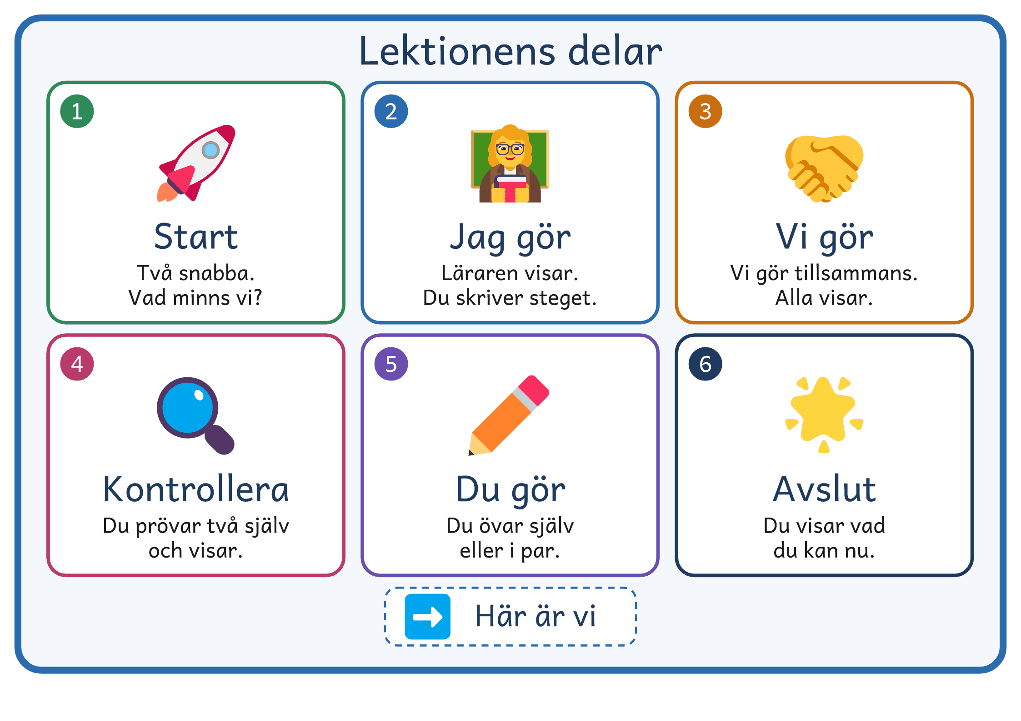
© Niclas Fohlin · niclasfohlin.se/metoder/explicit-undervisning

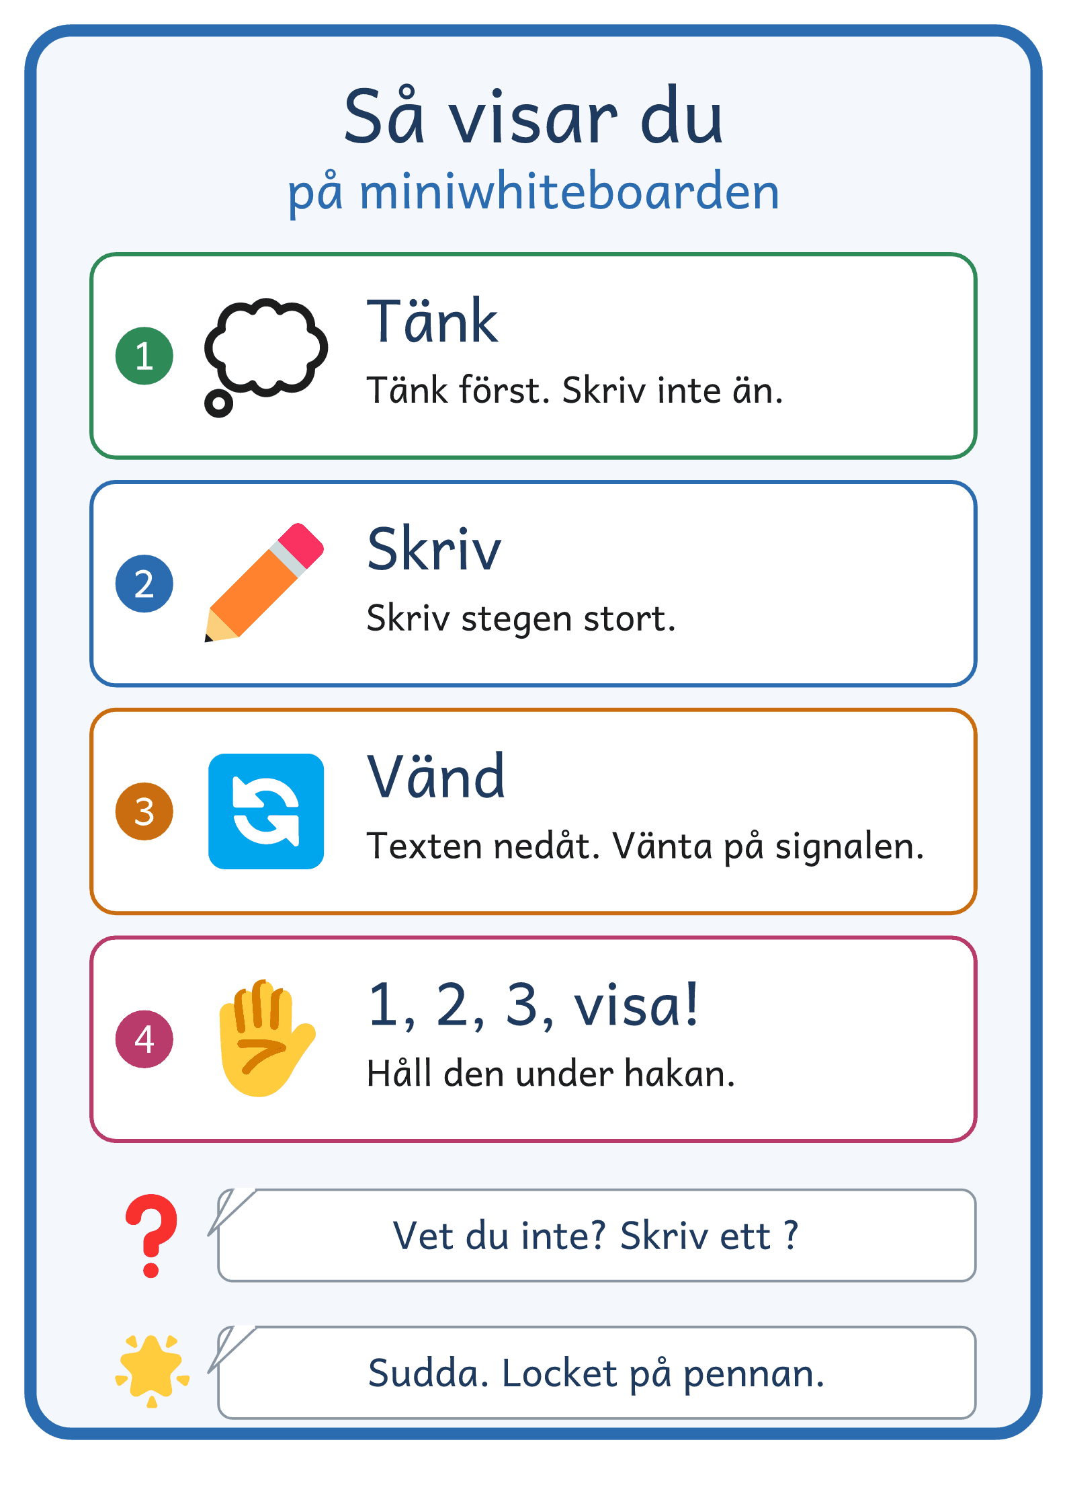
© Niclas Fohlin · niclasfohlin.se/metoder/explicit-undervisning

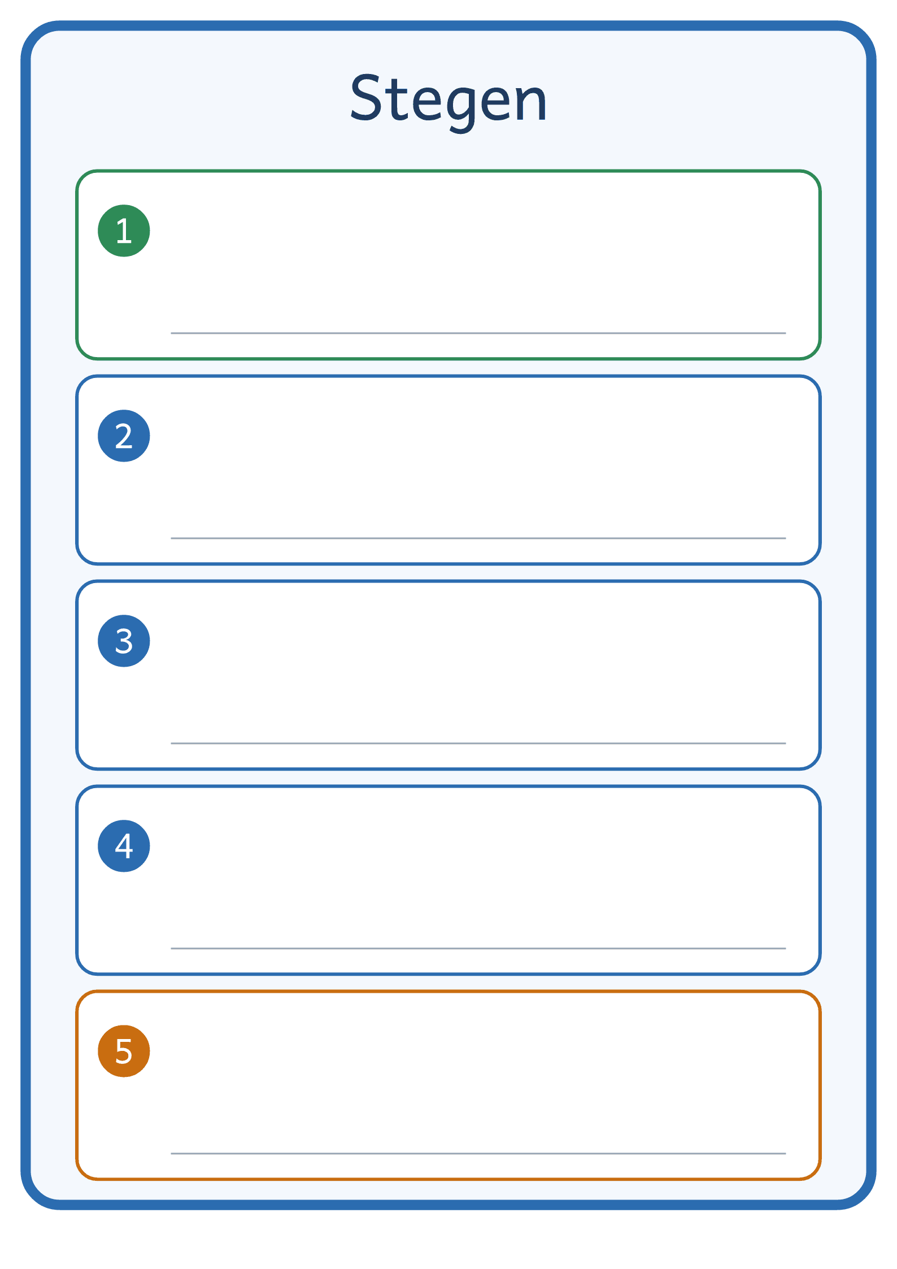
© Niclas Fohlin · niclasfohlin.se/metoder/explicit-undervisning

